Tarea para 3° grado 11 de septiembre
Nombre del alumno/a: ……………………………………………………………………………

Ciencias Sociales
- Leé atentamente el texto y luego realizá la actividad 1.
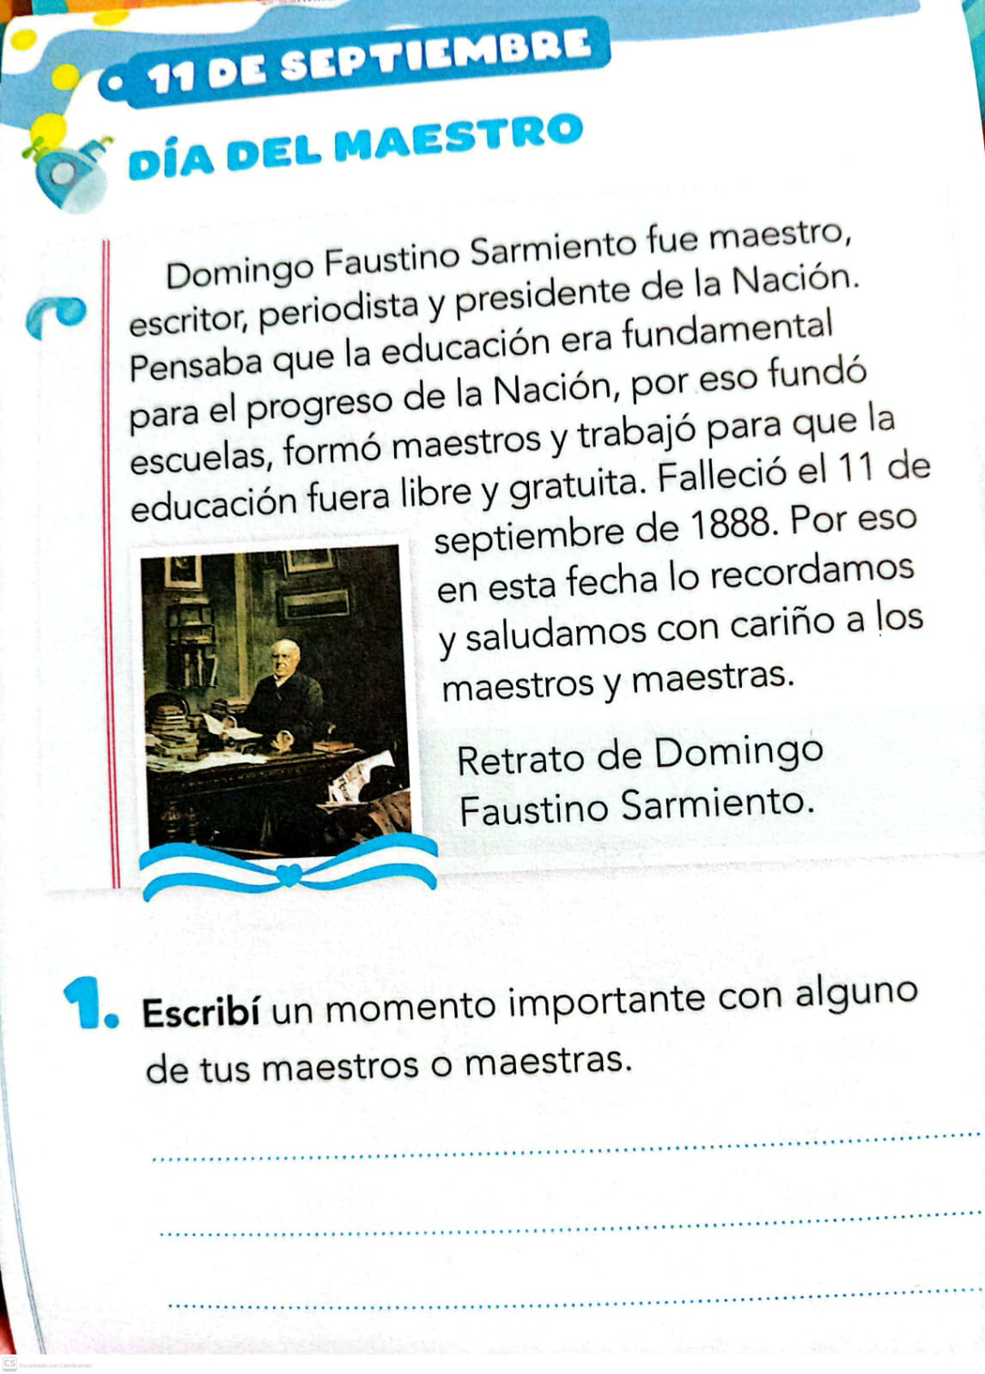
Nombre del alumno/a: …………………………………………………………
CIENCIAS NATURALES
- Completar la Ficha N°40 del libro.
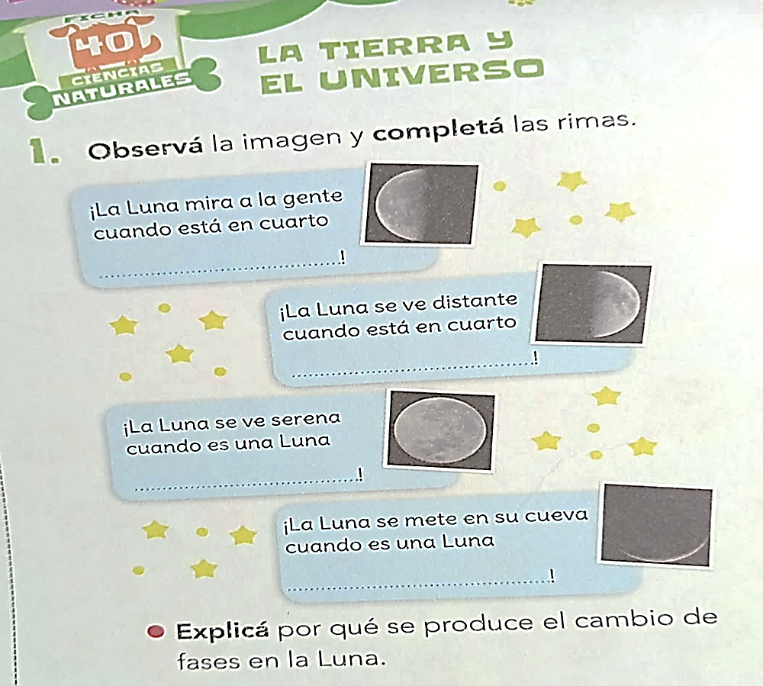

Fecha de Entrega: 14/09/2026
Notif.:

